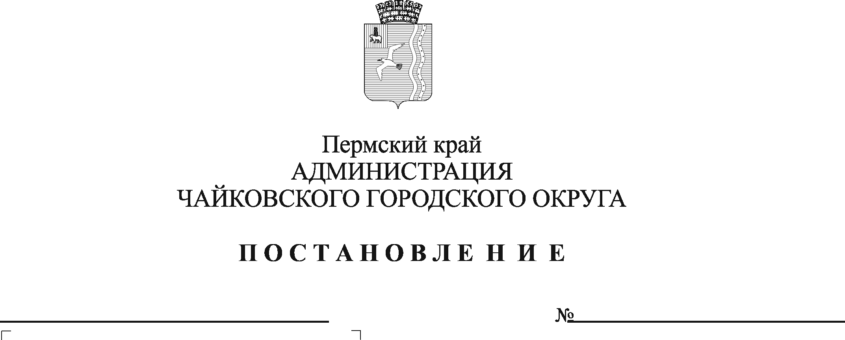

В соответствии со статьями 134, 135, 144, 145 Трудового кодекса Российской Федерации, Федеральным законом от 6 октября 2003 г. № 131- ФЗ «Об общих принципах организации местного самоуправления в Российской Федерации», Уставом Чайковского городского округа, решением Чайковской городской Думы от 19 декабря 2018 г. № 96 «Об оплате труда работников муниципальных учреждений Чайковского городского округа», постановлением администрации города Чайковского от 11 февраля 2019 г. № 153 «Об оплате труда рабочих муниципальных учреждений Чайковского городского округа», в целях регулирования оплаты труда в муниципальном автономном учреждении «Автовокзал»

ПОСТАНОВЛЯЮ:

1. Внести в Положение о системе оплаты труда и стимулировании работников муниципального автономного учреждения «Автовокзал», утвержденное постановлением администрации Чайковского городского округа от 15 декабря 2023 г. № 1191(в редакции от 02.05.2024 № 402, от 21.11.2024 № 1024), (далее – Положение), следующие изменения:
   1. приложение 1 к Положению «Схема должностных окладов работников муниципального автономного учреждения «Автовокзал»по должностям служащих, включенным в профессиональные квалификационные группы» дополнить строкой 2.4 следующего содержания:

|  |  |  |  |
| --- | --- | --- | --- |
| № п/п | Квалификационные уровни | Профессии, отнесенные к квалификационным уровням | Должностные оклады (руб.) |
| 2.4. | 4-й квалификационный уровень | Механик | 16 252,00 |

* 1. приложение 4 к Положению «Условия и порядок установления надбавки за особые условия работы» дополнить строкой 26 следующего содержания:

|  |  |  |
| --- | --- | --- |
| №п/п | Критерии оценки эффективности | Размер ежемесячной надбавки,  % должностного оклада (тарифной ставки)  по замещаемой должности |
| 26. Механик | Своевременное составление и предоставление в бухгалтерию путевых листов и другой документации. Содержание автотранспорта в исправном состоянии, своевременное прохождение технических осмотров, заключение договоров ОСАГО. Отсутствие фактов нарушения правил охраны труда, техники безопасности, безопасности дорожного движения (включая отсутствие административных штрафов) | до 300% |

* 1. приложение 7 к Положению «Перечень должностей работников муниципального автономного учреждения «Автовокзал», относимых к основному персоналу» дополнить строкой 15 следующего содержания:

«15. Механик».

2. Опубликовать постановление в газете «Огни Камы» и разместить на официальном сайте администрации Чайковского городского округа.

3. Постановление вступает в силу после его официального опубликования.

4. Муниципальному казенному учреждению «Центр бухгалтерского учета» использовать в работе настоящее постановление.

Глава городского округа –

глава администрации

Чайковского городского округа А.В. Агафонов